Burrata, oranges et vinaigrette passion

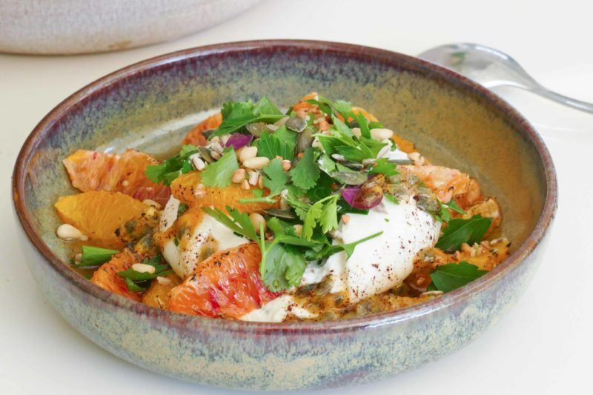
Ingrédients (pour 2 personnes):
1 burrata, 2 oranges (j'ai mis une orange "normale" et une "sanguine"), 2 fruits de la passion, 2 cuil. à s. d'huile d'olive, 1 cuil. à c. de sumac, fleur de sel, graines et herbes fraîches
Préparation:
Peler les oranges à vif et prélever les suprêmes (sans les petites peaux). Brûler avec la flamme d'un chalumeau.
Sortir la burrata du frigo et la laisser à température ambiante au moins 30 minutes.
Préparer la vinaigrette : couper les fruits de la passion en 2 et prélever la pulpe. Mettre dans un bol avec l'huile d'olive, le sumac et la fleur de sel. Emulsionner comme une vinaigrette classique.
Placer les suprêmes d'oranges brulés au chalumeau dans une assiette avec la burrata. Parsemer de graines (on peut les torréfier pour développer plus d'arômes) et d'herbes fraichement ciselées.
Verser quelques cuillerées de vinaigrette passion / sumac au dernier moment.

www.assiettesgourmandes.fr

